文档编号：

**功能设计说明书**

版本号：

受控编号：

编写部门：

编写人：

审核人：

审核日期：2018年6月4日

批准人：

日期：2018年6月4日

**目 录**

1．引言……………………………………………………………………….. 1

编写目的

定义

参考资料

2．模块分析………………………………………………………………….. 1

模块名称

模块所要实现的功能

模块设计思路

模块使用数据的方式

进度计划

3．模块结构设计…………………………………………………………….. 1

模块元素列表

模块元素内部关系图

模块数据流程图

模块内部接口标准

模块对外接口标准

功能实现

4．功能测试方案…………………………………………………………..… 1

模块测试点详表

测试方案

测试标准

错误反馈机制

5．重要元素流程图………………………………………………………..… 1

核心元素流程详图

重要元素流程简图

主要元素设计方针

6．内部错误处理机制……………………………………………………….. 1

内部错误处理方案

内部错误处理能力

不准备处理的错误

7．附录……………………………………………………………………….. 1

**1．引言**

1.1) 编写目的

连连看旨在用于休闲、娱乐，在享受乐趣的同时体验图形用户界面与相应算法融合的效果。功能设计说明书旨在详细陈述功能算法，核心功能等，方便读者更好地了解项目功能。

1.2) 定义

1.3) 参考资料

01-1调研报告

01-2可行性研究报告

02立项报告

03需求分析报告

04概要设计说明书

**2．模块分析**

2.1) 模块名称

连连看

2.2) 模块所要实现的功能

用户登录，图形消除，动态画面，游戏道具

2.3) 模块设计思路

登录

|

选择游戏难度

|

消除

|

积分

|

使用道具

|

游戏结束

2.4) 模块使用数据的方式

图形界面上的输入窗口

2.5) 进度计划

在6周内完成，分别进行核心算法开发，图形界面开发，游戏特效开发，游戏道具开发，算法与图形界面优化，编写文档等。

**3．模块结构设计**

3.1) 模块元素列表

|  |  |
| --- | --- |
| 元素 | 作用 |
| 界面 | 提示点击及登录 |
| 方格 | 点击 消除 引发特效 |
| 道具 | 点击 使用 引发功能 |
| 按钮 | 点击 触发游戏进度改变 |

3.2) 模块元素内部关系图

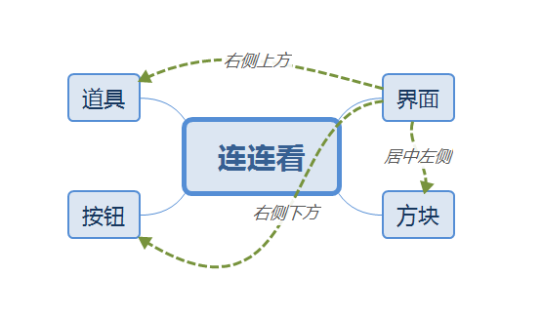

3.3) 模块数据流程图

3.4) 模块内部接口标准



3.5) 模块对外接口标准

Qt界面实现访问

3.6) 功能实现

**4．功能测试方案**

4.1) 模块测试点详表

界面

各个按键点击效果

各个功能实现情况

算法

事件响应速度

画面流畅情况

4.2) 测试方案

逐一点击按钮

观察界面变化

记录多次数据

综合得出结论

观察动画效果

记录效果时长

4.3) 测试标准

功能准确

响应时间在1秒之内

4.4) 错误返馈机制

通过GitHub上传文档的方式及时沟通

**5．重要元素流程图**

5.1) 核心元素流程详图

5.2) 重要元素流程简图

5.3) 主要元素设计方针

**6．内部错误处理机制**

6.1) 内部错误处理方案

6.2) 内部错误处理能力

6.3) 不准备处理的错误

**7．附录**